Координаты вектора, скалярное произведение векторов

1. Найдите сумму координат вектора
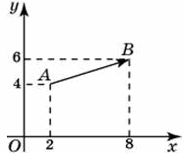
Решение: Чтобы найти координаты вектора, необходимо из координат его конца (точка В) вычесть соответствующие координаты
его начала (точка А). А(2; 4), В(8; 6). Тогда, абсцисса: 8 – 2 = 6, ордината 6 – 4 = 2. {6; 2}. Сумма координат 6 + 2 = 8.
Ответ: 8.

2. Вектор с началом в точке A(3, 6) имеет координаты (9, 3). Найдите сумму координат точки B.
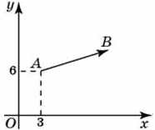
Решение: Чтобы найти координаты вектора, необходимо из координат его конца вычесть соответствующие координаты его
начала. Пусть координаты точки В(х; у). Тогда получим два уравнения.
х – 3 = 9; у – 6 = 3;
х = 12. у = 9.
Координаты точки В (12; 9). Сумма координат точки В: 12 + 9 = 21.
Ответ: 21.

3. Вектор с концом в точке B(5, 3) имеет координаты (3, 1). Найдите абсциссу точки A.
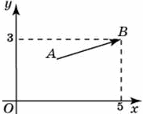
Решение: Чтобы найти координаты вектора, необходимо из координат его конца вычесть соответствующие координаты его
начала. Пусть координаты точки А(х; у). Тогда получим два уравнения.
5 – х = 3; 3 – у = 1;
х = 2. у = 2.
Координаты точки А (2; 2). Просили найти только абсциссу, мы перевыполнили задание.
Ответ: 2.

4. | Вектор с концом в точке B(5, 4) имеет координаты (3, 1). Найдите сумму координат точки A.  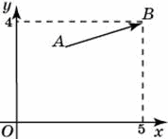
Решение: Чтобы найти координаты вектора, необходимо из координат его конца вычесть соответствующие координаты его
начала. Пусть координаты точки А(х; у). Тогда получим два уравнения.
5 – х = 3; 4 – у = 1;
х = 2. у = 3.
Координаты точки А (2; 3). Сумма координат 2 + 3 = 5.
Ответ: 5.
5. | Найдите квадрат длины вектора –  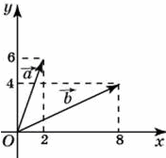
Решение: 1). Вектор является радиус-вектором. Значит, координаты вектора такие же, как у его конца. Вектор {2; 6}.
2). Вектор является радиус-вектором. Значит, координаты вектора такие же, как у его конца. Вектор {8; 4}.
Умножим вектор на -1.
Найдем сумму + (- ):
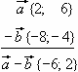
3). 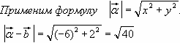
4). Полученную длину возведем в квадрат.
Ответ: 40.

6) Найдите угол между векторами и . Ответ дайте в градусах

Решение: 1). Вектор является радиус-вектором. Значит, координаты вектора такие же, как у его конца. Вектор {2; 6}.
2) Вектор является радиус-вектором. Значит, координаты вектора такие же, как у его конца.Вектор {8; 4}.
3). 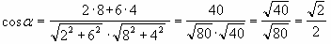
Ответ: 45.

7. | Найдите сумму координат вектора и .  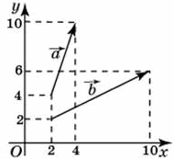
Решение: 1) Вектор . Начало (2; 4), конец (4; 10). Чтобы найти координаты вектора, надо из соответствующей координаты конца
вектора вычесть координату начала. 4 – 2 = 2, абсцисса, 10 – 4 = 6, ордината. Вектор {2; 6}.
2) Вектор . Начало (2; 2), конец (10; 6).Чтобы найти координаты вектора, надо из соответствующей координаты конца
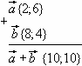
вектора вычесть координату начала. 10 – 2 = 8, абсцисса, 6 – 2 = 4, ордината. Вектор {8; 4}.
3) Найдем координаты вектора + . Сумма координат: 10 + 10 = 20.
Ответ: 20.

8. | Найдите скалярное произведение векторов и
Решение: 1). Вектор . Начало (2; 4), конец (4; 10). Чтобы найти координаты вектора, надо из соответствующей координаты
конца вектора вычесть координату начала. 4 – 2 = 2, абсцисса, 10 – 4 = 6, ордината. Вектор {2; 6}.
2). Вектор . Начало (2; 2), конец (10; 6). Чтобы найти координаты вектора, надо из соответствующей координаты
конца вектора вычесть координату начала. 10 – 2 = 8, абсцисса, 6 – 2 = 4, ордината. Вектор {8; 4}.
3). Найдем координаты вектора + .
4). Применяем формулу скалярного произведения в координатах: x₁x₂+ y₁y₂
Ответ: 40
9) Найдите угол между векторами и . Ответ дайте в градусах.

Решение: 1). Вектор . Начало (2; 4), конец (4; 10). Чтобы найти координаты вектора, надо из соответствующей координаты
конца вектора вычесть координату начала. 4 – 2 = 2, абсцисса, 10 – 4 = 6, ордината. Вектор {2; 6}.
2). Вектор . Начало (2; 2), конец (10; 6).Чтобы найти координаты вектора, надо из соответствующей координаты конца
вектора вычесть координату начала. 10 – 2 = 8, абсцисса, 6 – 2 = 4, ордината. Вектор {8; 4}.
3). .
Ответ: 45.

